# Bapao Tijdsduur: 100 min.

**** **Inleiding:**

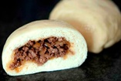Bapao is een gestoomd broodje met vulling.Het lijkt heel moeilijk om zelf bapao te maken maar het valt reuze mee als je goed de instructies volgt. En heb je het zelf maken van bapao eenmaal onder de knie, dan kun je gaan variëren met de inhoud. Bijvoorbeeld een bapao met kip, rund of juist een vegetarische met heerlijke verse groenten.

**Werkwijze:**

①**Ingrediënten:**

|  |  |
| --- | --- |
| Deeg:   * 250 gram tarwe bloem * 3.5 gram gist * Mespuntje zout * 100 ml water * ½ theelepel suiker * 1 ei | Vulling:   * ½ ui * ½ winterpeen * 2 eetlepels ketjap manis * 2 teentjes knoflook * Mespuntje peper * ½ eetlepel sambal * Mespuntje gember * 1 eetlepel gemalen pinda’s * olijfolie |

②**Materialen:**

* Grote pan
* Vergiet
* Snijplank
* Groot mes
* Beslagkom
* Extra theedoek
* 2 knijpers
* Keukenmachine
* bord

③ **Uitvoering:**

##### Was je handen, maak je werkplek schoon. Zet ook een bestek- en afvalbord klaar.

giststarter

1. Maak een giststarter en doe dit zoals hierna wordt beschreven.  
     
    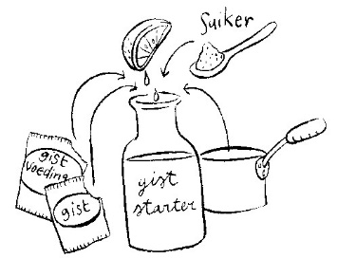het maken van een giststarter
2. Pak 100 ml water in een glazen kopje. Doe de gist en de ½ theelepel   
    suiker erbij.
3. Roer het mengsel goed door en zet het in een klein pannetje met warm water.  
    De gisten kunnen zich nu vermenigvuldigen. Dit is te zien aan de schuimkraag   
    die gevormd wordt.  
     
   Maak een rijskast van de oven.
4. Zet het rek midden in de oven. Zet de oven aan op de laagste stand (30 o C).
5. Zet een metalen bakje met heet water op de bodem van de oven, zodat het in   
    de oven goed vochtig wordt.

Kneden van het deeg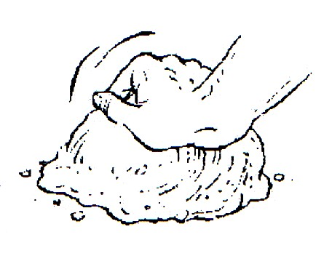

1. Doe de bloem, ei en het zout in een beslagkom.
2. Doe nu het gistmengsel erbij.

1. Meng alles en kneed daarna verder op de aanrecht.
2. Kneed 15 minuten met de muis van je hand, tot je een zacht en elastisch deeg   
    hebt.
3. Leg het deeg in kom. Zet deze op een rooster in de rijskast en   
    laat het 45 minuten rijzen.

# Laat je werk beoordelen door de docent

Vulling maken

1. Maal de pinda’s grof in de keukenmachine.
2. Maak de ui, knoflook en wortel schoon en snipper het in kleine stukjes.
3. Laat de olie warm worden in een koekenpan en bak de uitjes glazig (dit noemen we **fruiten**).
4. Bak ook de wortel even kort mee. Zet nu het vuur uit.
5. Voeg nu alle andere kruiden en de gemalen pinda’s toe en meng goed.
6. Spreid de vulling uit over een bord zodat het snel koud wordt!
7. Vul een grote pan voor 2/3 met water en breng dit aan de kook.

Bapao vormen: *bekijk eerst de uitleg met foto’s!*

1. Verdeel de vulling in 4 gelijke porties.
2. Haal het deeg uit de rijstkast en kneed het nog even kort door.
3. Verdeel het deeg in 4 stukken en vorm er rondjes van die in je handpalm passen.
4. Leg 1 deeglapje in je handpalm en vorm een bakje.
5. Druk alle vulling goed in het deegbakje.
6. Wrijf het deeg nu om de vulling heen totdat je het dicht kan knijpen.
7. Maak de bapao mooi rond.
8. Controleer of de gehele bapao goed dicht is anders lekt straks de vulling eruit!
9. Vet een stuk bakpapier in met olie en leg hierop de bapao.
10. Laat ze nog 10 minuten op een rek na rijzen in de rijskast.

# Laat je werk beoordelen door de docent

Bapao stomen

1. Hang het vergiet boven de pan met kokend water. Let op het water mag het vergiet niet raken!
2. Leg de broodjes **met** bakpapier in het vergiet.
3. Span een theedoek over je deksel (zie instructie) zodat er geen vocht van de deksel op je bapao komt.
4. Stoom de broodjes in 20 minuten gaar.

Bij gebruik steamer: hete lucht, 100°C, 9 tot 11 minuten

*Was en droog je materialen na afloop en berg ze netjes op. Maak ook je werkplek weer schoon.*

 **Vragen en opdrachten**

Beoordeel jezelf op: Vakdeskunidgheid toepassen;

Gebruik van materialen en middelen;

Kwaliteit leveren.

Je krijgt een punt als je deze acties zonder aansporing van de docent hebt gedaan.

|  |  |
| --- | --- |
|  | Ik heb volgens de instructies gewerkt en geen hulp nodig gehad. |
|  | Ik heb hygiënisch gewerkt: handen wassen |
|  | Afvalbakje en bestekbord gebruikt, aanrecht ordelijk gehouden. |
|  | Ik kon zelf aangeven wanneer het deeg elastisch genoeg was. |
|  | Ik kon de keukenmachine zelfstandig gebruiken. |
|  | Ik heb de rijskast op de juiste manier gemaakt. |
|  | De ui is op professionele manier gesneden. |
|  | De ui is zachtjes glazig gebakken, zonder bruinkleuring en aanbranden. |
|  | Ik heb de steamer op de juiste manier gebruikt. |
|  | Ik heb op de juiste manier afgewassen en opgeruimt. |

# Laat je werk beoordelen door de docent